**Alquiler catamarán Lagoon 440 Power**

**Punta Cana – Cygnus Yachts**

**(FOTOS)**

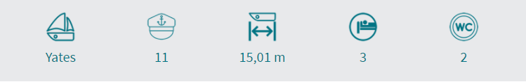

**Descripción:**

**Alquiler de catamarán Lagoon 440 en Punta Cana**

Con este **alquiler de catamarán Lagoon 440 en Punta Cana** tendrás toda la comodidad que puedes necesitar en una embarcación. Es una elección segura y adecuada para pasar unas magníficas vacaciones tanto para un day charter como para un alquiler semanal. Un catamarán de gran capacidad. Por sus prestaciones y equipamiento te encontrarás como en un hotel de lujo flotante.

En los **barcos de charter**se suele pasar el mayor tiempo en zonas exteriores, y esta embarcación va sobrada de dichas zonas. Su " terraza" en popa, está diseñada para pasar agradables momentos, tanto durante los fondeos como durante la navegación.

Se trata probablemente del catamarán de charter más demandado de todo el sector de **alquiler de barcos en Punta Cana.**

¡No te pierdas este **alquiler de catamarán privado**!

**Características:**

Eslora: **13,71 m** Año: **2012/ Renovada 2020**

Manga: **7,62 m** Modelo: **Lagoon 440 Power**

Capacidad: **20 Paxs** Camarotes: **4**

Motor: **2x100 hp** Baños: **3**